第五周 算 式 谜

专题简析：
小朋友都喜欢猜谜语，你们知道数学中也有一种有趣的谜吗？一个完整的算式，缺少几个数字，那就成了一道算式谜。算式谜又被称为“虫食算”，意思是说算式中的一些数字像是被虫子咬去了。
算式谜，就是要将算式中缺少的数字补齐，使它成为一道完整的算式。
解算式谜的思考方法是推理加上尝试，首先要仔细观察算式特征，由推理能确定的数先填上；不能确定的，要分几种情况，逐一尝试。分析时要认真分析已知数字与所缺数字的关系，抓准解题的突破口。
例题1 在下面算式的□内，填上适当的数字，使算式成立。

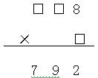
思路导航：已知被乘数个位是8，积的个位是2，可推出乘数可能是4或9，但积的百位上是7，因而乘数只能是4，被乘数百位上是1，那么十位上只能是9。所以算式是：198×4=792。
练习一：在□里填上适当的数，使算式成立。
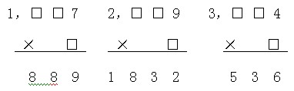
例题2 □里填哪些数字，可使这道除法算式成为一道完整的算式？
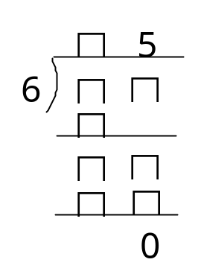
思路导航：已知除数和商的某些位上的数，求被除数，可从商的末位上的数与除数相乘的积想起，5×6=30，可知这个被除数个位为0；再想商十位上的数与6的乘积为一位数，这个数只能为1，这样确定商十位上为1，最后被除数十位上的数为3＋6=9。
练习二：在□里填上适当的数，使等式成立。
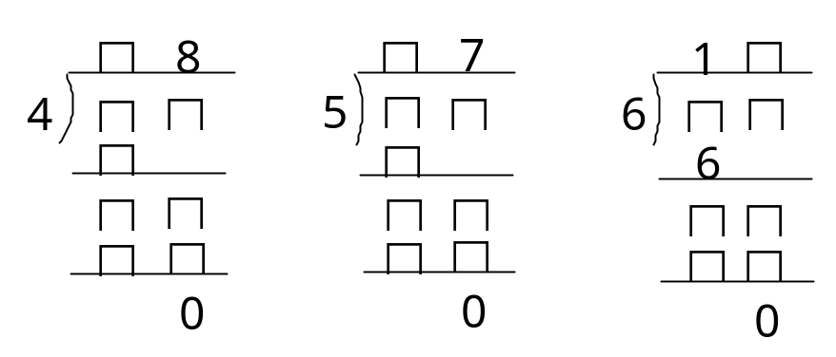
例题3 在下面竖式的□里，各填入一个合适的数字，使算式成立。
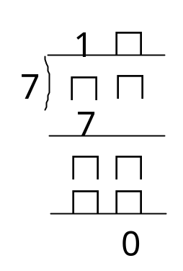
思路导航：要求□里填哪些数，我们可以先想商的个位上是多少，商个位上的数与除数7相乘积是两位数的有14、21、28、35、42、49、56、63，由此可确定被除数个位与商个位有八种情况：
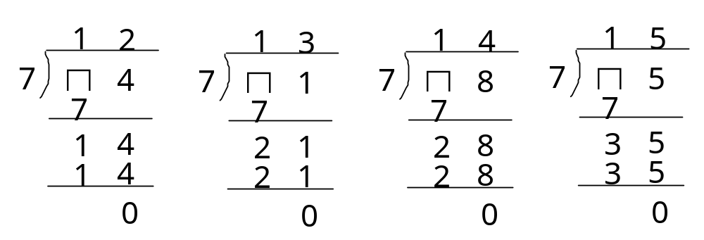
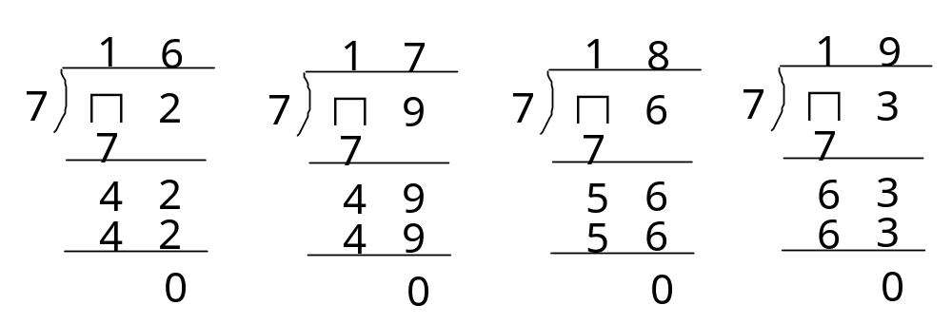
商个位上的数确定后，再想被除数十位上是多少，被除数十位上的数是商十位上的数乘除数加上第一次除后所得的余数。我们可以发现，商为15、16、17、18、19时，被除数十位上的数不是一位数，而是两位数，不合要求，所以这题有三种填法：
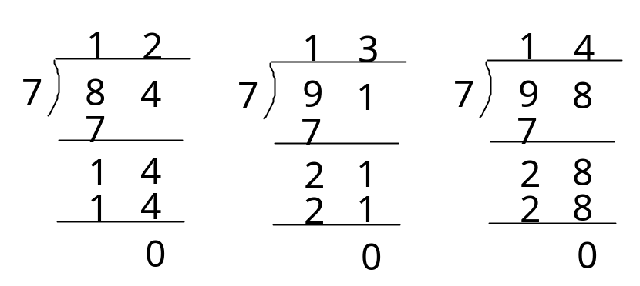
练习三：□里可填哪些数字？
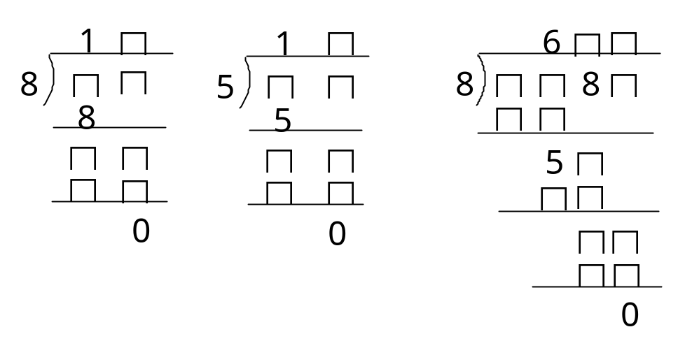
例题4 在下面竖式的□里，填入合适的数字，使算式成立。
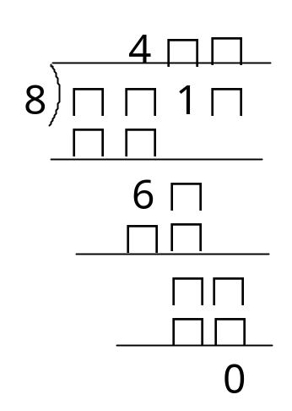
思路导航：这道题我们可以从商百位上的4与除数8的乘积来考虑，4×8=32，由此可确定被除数千位和百位上的数；再想商十位上的数与8相乘接近61，而小于61，7×8=56可得商十位上为7。最后想，几与8相乘得五十几，7×8=56，这样全题可填出。
练习四：在□里填上合适的数，使竖式成立。
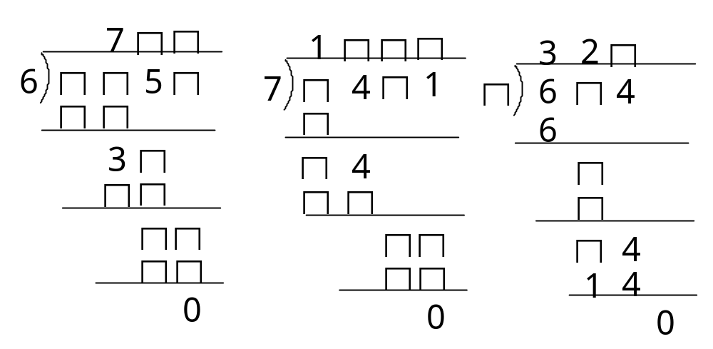
例题5 在下面□中填入适当的数，使算式成立。
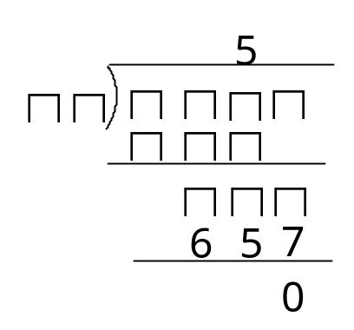
思路导航：通过观察我们可以发现，商的个位数字是9与除数的乘积为657，由此可以求出除数为657÷9=73；再根据商十位数字是5，可求出除数与商十位数字积为73×5=365，也就可求出被除数前三位是365＋65=430，个位是7。
练习五：□里应填几才能使算式成立？
